 UNIDAD TECNICO PEDAGOGICO 2020 –APRENDIENDO EN LINEA MINERAL

CORREO INSTITUCIONAL DOCENTE: 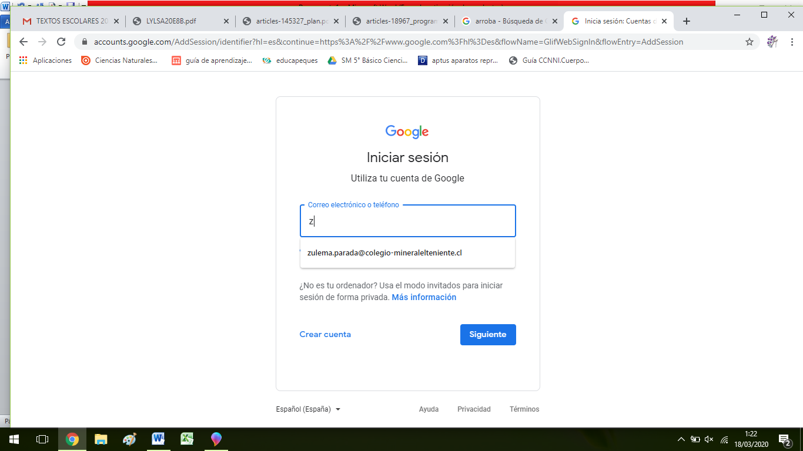

TICKET DE SALIDA GUIA Nº 19

ASIGNATURA: Tecnología

NOMBRE ESTUDIANTE: ______________________________________________________

CURSO: 7º LETRA: ABC FECHA: __________________

O.A: 02 Diseñar e implementar soluciones que respondan a las necesidades de reparación, adaptación o mejora de objetos o entornos, haciendo uso eficiente de recursos materiales, energéticos y digitales.

Ob de clase: Representar en soporte digital el diseño y su mejora o adaptacion.

Responde el siguiente ticket de salida de acuerdo a lo realizado en la guía nº 19

|  |
| --- |
| ***Con lo visto en tecnologia ¿Crees que tecnologia es solo internet y aparatos electricos?.***  ***______________________________________________________________________*** |
| ***La mejora o adaptacion realizada, ¿Crees que fue necesaria? fundamenta***  ***______________________________________________________________________*** |
| ***¿Que dudas te deja esta guia?***  _______________________________________________  _______________________________________________ |